Projecte M12
Entrega 3



Projecte M12 – DAW - 2017
Yaritza Aburdene
Aitor Albendín
Cristian Sosa
Institut
Carles
Vallbona


Índex
1. Anàlisi 1
1.1 Model de negoci 1
Revisió del model de Casos d’us 1
Especificació de les fitxes de casos d’ús més representatius. 2
Taula creuada de casos d’us I requsits que implementen 9
1.2 Model conceptual 10
Revisió del diagrama de classes (FINAL) 10
2. Disseny 11
2.1 Decisions de Disseny 11
Arquitectura i Bastiments 11
Plantilles 12
Altres 12
2.2 Disseny de la persistència 13
Diagrama entitat-relació. 13
Model relacional 14
Definició dels gestors de persistència. 14
2.3 Disseny del casos d'us 15
Diagrames de seqüència 15
Diagrama de GANTT 18

1. Anàlisi

1.1 Model de negoci

Revisió del model de Casos d’us
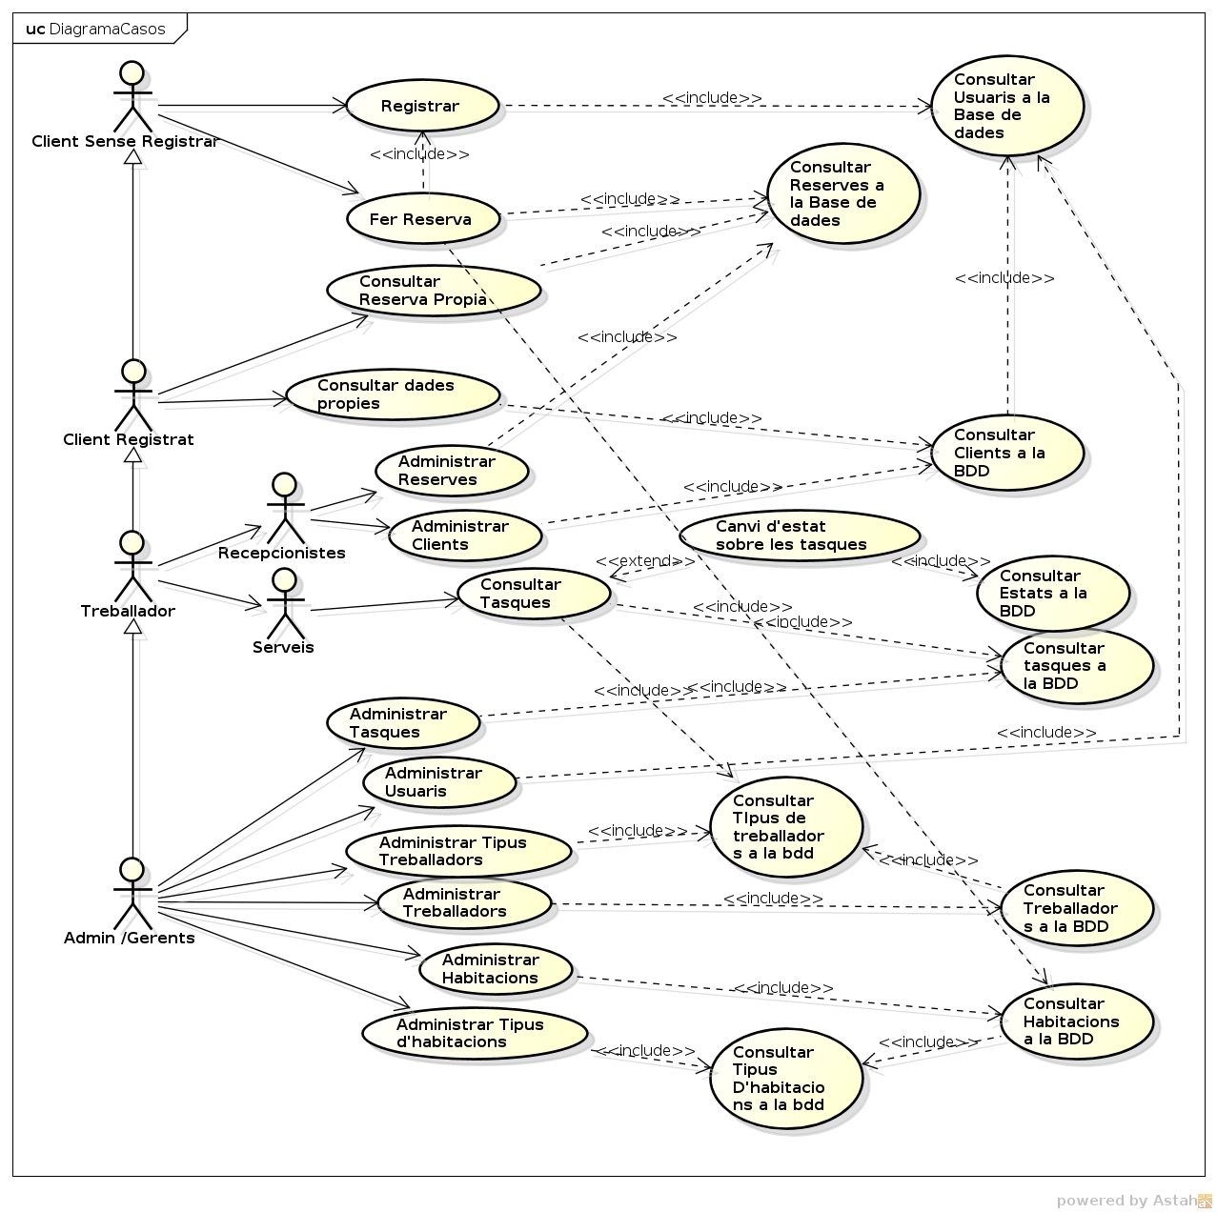

Especificació de les fitxes de casos d’ús més representatius.
Llista de casos d'ús
Actor | Cas d'ús
Treballador Administrador/Gerent | Administrar Treballador
Treballador Administrador/Gerent | Administrar Tasques
Client Registrat | Registrar reserva
Treballador Recepcionista | Administrar Reserves

Cas d’ús | Administrar Treballador
Actors | Treballador Administrador/Gerent
Propòsit | Donar alta/baixa/modificar un treballador
Resum | Admin  2.- L’admin selecciona crear nou, modificar o eliminar.  4. L'admin rep per pantalla el treballador:  4.1: Si el treballador ja existeix te la opció de modificar les seves dades. També pot donar de baixa el treballador.  4.2: En cas de estar vuida, vol dir que va a crear un nou, així que s’ha d’omplir les dades del treballador. | Sistema  1.- Mostra la pantalla amb la llista de treballadors;  3.- El controlador rep una peticio, I aquest dirigeix a la vista de treballador;  3.1 En cas de ser un modificar, rep un id treballador, el cual servira per omplir la taula de la vista. EX1  3.2 En cas de se un eliminar, ensenyara un missatge de si estas segur, I en cas afirmatiu l’eliminara de la BDD amb el consultar treballador a la BDD  5 El controlador rep una peticio per guardar l’usuari.  5.1 Consultar treballador a la BDD: enviem el treballador modificat per al mètode modificar i ell s'encarrega de guardar-lo a la BD
Precondicions | -
Postcondicions | Guardar, modificar o esborrar un treballador.
Excepcions | EX1: El cas d’us consultar treballador a la BDD a fallat (possible error de connexió)

Cas d’ús | Administrar Tasques
Actors | Treballador Admin/Gerent
Propòsit | Assignar/modificar/eliminar una Tasca d'un treballador
Resum | Admin  2.- L’admin selecciona crear nova tasca, escull la tasca a modificar o a eliminar.  4. L'admin rep per pantalla la tasca:  4.1: Si la tasca ja existeix te la opció de modificar les seves dades. També pot donar de eliminar la tasca.  4.2: En cas de estar null, té la opció d'introduir una nova tasca i assignar-li a un treballador. | Sistema  1.- Mostra la pantalla de tasques;  3.- El controlador rep una peticio de crear, modificar o eliminar, a la vegada consultara els tipus de treballador per ensenyar en un selector;  3.1 En cas de ser un modificar, rep un id tasca, el cual servira per omplir la taula de la vista. EX1  3.2 En cas de se un eliminar, ensenyara un missatge de si estas segur, I en cas afirmatiu l’eliminara de la BDD amb el cas d’us consultar usuari a la BDD  5 Consultar tasca a la BDD,  5.1 Enviem la tasca modificada per al mètode modificar i ell s'encarrega de guardar-lo a la BD  5.2 En cas d'eliminar la tasca, s'envia la tasca i s'utilitza el mètode d'eliminar. Ell s'encarrega d'eliminar-la.
Precondicions | -
Postcondicions | Assignar, modificar o eliminar una tasca.
Excepcions | EX1: El cas d'ús Consultar Tasques ha fallat (possible error de connexió)

Cas d’ús | Administrar Habitacions
Actors | Treballador Administrador/Gerent
Propòsit | Introduir, modificar o eliminar les dades de l’habitació a la base de dades
Resum
  Sistema | Administrador
  Donar d’alta Habitació
  1.- Mostrar formulari Donar d'alta habitació amb els camps a introduir  3.- Verificar que les dades introduïdes són vàlides. Obrir BD. EX1  4.- Cridar a Consultar Habitació. EX2  5.- Si les dades existeixen, mostrar missatge d'error, Habitació duplicada i torna al punt 1 Ex 5  6.- Si les dades no existeixen. Validar les dades introduïdes. Mostrar missatge «Habitació afegida a la base de dades». EX3  6.1- Tancar BD. EX4 | 2.- Afegir les dades de l’habitació.  7.- Confirmar les dades de l’habitació.
  Consultar Habitació
  1.- Mostrar formulari per la consulta amb el camp número d’habitació  3.- Verificar que les dades introduïdes són vàlides. Obrir BD. EX1  EX2  4.- Es consulta a la BD si existeix aquesta habitació EX3  5.- Si les dades existeixen, mostrar Totes les dades de la habició.  5.1- Tancar BD. EX4  6.- Si les dades no existeixen. Mostrar missatge error «No s'ha trobat aquesta Habitació». Torna al punt 1  6.1- Tancar BD. EX4 | 2.- Introduir el número d’habitació
  Modificar Habitació
  1.- Mostrar formulari Modificar Habitació .  3.- Verificar que les dades introduïdes són vàlides. Obrir BD. EX1  EX2  4.- Cridar a Consultar Habitació. EX3  5.- Si les dades no existeixen. Mostrar missatge error «No s'ha trobat aquesta Habitació». Torna al punt 1  5.1- Tancar BD. EX4  6.- Si les dades existeixen, mostrar Totes les dades de l’habitació per modificar.  8.- Verificar que les dades introduïdes són vàlides. EX1  9- Es consulta a la BD si existeix aquest número d’habitació. EX3  10.- Si el número existeix. Mostrar missatge error «Numero d’habitació duplicat». Torna al punt 6 Ex5  11.- Si el numero no existeix, s'actualitzen les dades a la BD. EX4  11.2- Tancar BD. EX5 | 2.- Introduir les dades a modificar.  11.1.- Confirma l’actualització de la reserva.
  Eliminar Habitació
  1.- Mostrar el llista de Habitacions.  3.- Cridar a Consultar habitació. EX3  5.- Si no la troba Mostrar missatge error «No s'ha trobat aquesta Habitació». Torna al punt 1  5.1- Tancar BD. EX4  6.- Si la habitació existeix, s’elimina. EX4  8.- Tancar BD. EX5 | 2.- Selecciona la habitació a eliminar.  7.- Confirmar l’eliminació de la habitació.
Precondicions | S’ha de tenir el rol de treballador Administrador/Gerent.
Postcondicions | Verificar que les dades no estiguin repetides  Les dades s'han afegit a la BD correctament
Excepcions | EX1: Error al validar dades amb el format correcte  EX2: Error consultant la BD  Ex3: Error inserint a la BD  EX4: Error tancant la Bd  EX5: Habitació Duplicada.

Cas d’ús | Registrar reserva
Actors | Client registrat
Propòsit | Poder fer com a client una reserva d'habitació.
Resum | Client  1. El client va afegint linies de reserva al carret mitjançant la llista d'habitacions.  2.Apreta el botó de fer reserva.  4.- Revisa les dades introduïdes i confirma la compra. | Sistema  1.- Mostra la pantalla reservas  3.1 Si no esta registrat: Obre la pantalla de registre.  3.2 Si està registrat: Mostra la pantalla amb la llista d'habitacions a reservar afegides al carret i deixa modificar dades tals com la quantitat de persones, etc...  EX1, EX2.  5.- Es tornen a validar les linies de la reserva per verificar disponibilitats i demés. EX2.  6.-Consultar Reserva a la BDD:  Es registra a la base de dades.  EX2.
Precondicions | Estar registrat com a client.
Postcondicions | Fer la reserva d'una o vàries habitacions.
Excepcions | EX1. Una de les habitacions afegides al carret pot haver-se eliminat i donar error al mostrar les linies.  EX2. Error al connectar amb la base de dades.

- Cas d’ús | - Administrar Reserves
- Actors | - Treballador Recepcionista
- Propòsit | - Introduir les dades de l'actor a la base de dades
- Resum
  - Sistema | - Administrador
  - Donar d’alta Reserva
  - 1.- Mostrar formulari Donar d'alta reserva amb els camps a introduir  - 3.- Verificar que les dades introduïdes són vàlides. Obrir BD. EX1  - 4.- Cridar a Consultar Reserva. EX2  - 5.- Si les dades existeixen, mostrar missatge d'error, Reserva duplicada i torna al punt 1 Ex 5  - 6.- Si les dades no existeixen. Validar les dades introduïdes. Mostrar missatge «Reserva afegit a la base de dades». EX3  - 6.1- Tancar BD. EX4 | 2.- Afegir les dades de la reserva.  - 7.- Confirmar les dades
  - Consultar Reserva
  - 1.- Mostrar formulari per la consulta amb el camp del dni del client  - 3.- Verificar que les dades introduïdes són vàlides. Obrir BD. EX1  - EX2  - 4.- Es consulta a la BD si existeix aquesta reserva EX3  - 5.- Si les dades existeixen, mostrar Totes les dades de la reserva.  - 5.1- Tancar BD. EX4  - 6.- Si les dades no existeixen. Mostrar missatge error «No s'ha trobat aquesta Reserva». Torna al punt 1  - 6.1- Tancar BD. EX4 | - 2.- Introduir el dni del client.
  - Modificar Reserva
  - 1.- Mostrar formulari Modificar reserva .  - 3.- Verificar que les dades introduïdes són vàlides. Obrir BD. EX1  - EX2  - 4.- Cridar a Consultar Reserva. EX3  - 5.- Si les dades no existeixen. Mostrar missatge error «No s'ha trobat aquest Actor». Torna al punt 1  - 5.1- Tancar BD. EX4  - 6.- Si les dades existeixen, mostrar Totes les dades de l'actor per modificar.  - 8.- Verificar que les dades introduïdes són vàlides. EX1  - 9- Es consulta a la BD si existeix aquest nif. EX3  - 10.- Si el dni existeix. Mostrar missatge error «DNI duplicat». Torna al punt 6 Ex5  - 11.- Si el dni existeix, s'actualitzen les dades a la BD. EX4  - 11.2- Tancar BD. EX5 | - 2.- Introduir les dades a modificar.  - 11.1.- Confirma l’actualització de la reserva.
  - Eliminar Reserva
  - 1.- Mostrar el llista de reserves.  - 3.- Cridar a Consultar Reserva. EX3  - 5.- Si no la troba Mostrar missatge error «No s'ha trobat aquesta Reserva». Torna al punt 1  - 5.1- Tancar BD. EX4  - 6.- Si la reserva existeix, s’elimina la reserva. EX$  - 8.- Tancar BD. EX5 | - 2.- Selecciona la reserva a eliminar.  - 7.- Confirmar l’eliminació de la reserva.
- Precondicions | - S’ha de tenir el rol de treballador recepcionista.
- Postcondicions | - Verificar que les dades no estiguin repetides  - Les dades s'han afegit a la BD correctament
- Excepcions | - EX1: Error al validar dades amb el format correcte  - EX2: Error consultant la BD  - Ex3: Error inserint a la BD  - EX4: Error tancant la Bd  - EX5: Reserva Duplicada.

Taula creuada de casos d’us I requsits que implementen
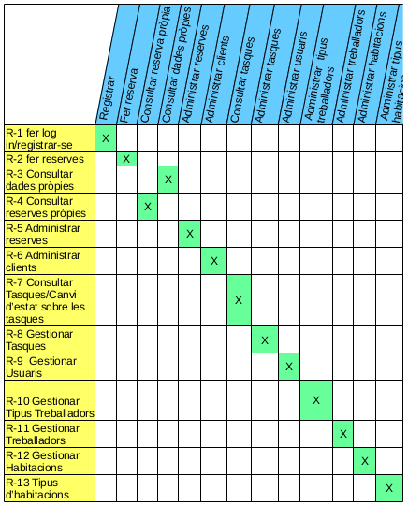

1.2 Model conceptual

Revisió del diagrama de classes (FINAL)
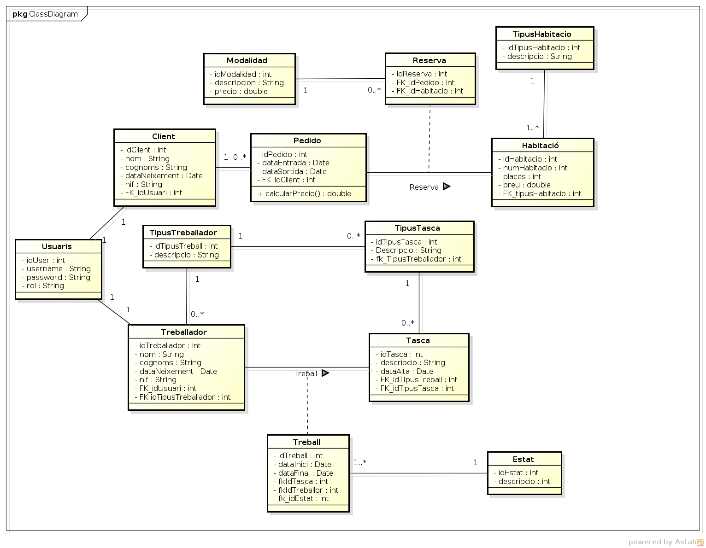

2. Disseny

2.1 Decisions de Disseny
Per portar a terme el desenvolupament de l’aplicació per l’hotel, hem pres decisions de com serà l’arquitectura dels fitxers, les plantilles de disseny entre altres.

Arquitectura i Bastiments
L’arquitectura que es seguirà per la creació de l’aplicació serà la del framework symfony amb l’estructura de directori típica que conté:
- app/: configuració de l’aplicació, la plantilla i traduccions.
- bin/: comanda php
- src/: Codi del projecte.
- vendor/: dependències de tercers.
- var/: Arxius generats (cache, registre, etc.).
- web/: directori arrel del servidor web.
El desenvolupament de l’aplicació es farà dins de la del directori src on es crearà els bundles. L'estructura del bundles dins de src tindrà la següent organització:
Hem decidit crear un bundle amb el nom de l’aplicació que serà el principal el qual contindrà quatre subbundles.
En el bundle d’administració de l’hotel contindrà tot el referit a les habitacions i treballador, en el bundle usuari contindrà el registre, el login, l’administració d’usuaris i dades dels clients, el bundle de reservar contindrà tot el referit d’administració dels clients i administració de reserva i bundle de tasques tot referit a les tasques i la seva assignació.

Plantilles
El nostre objectiu refent al disseny web és oferir als usuaris una interfície fàcil d’utilitzar, per això hem decidit no utilitzar cap plantilla de tercers sinó que crearem des de zero una plantilla simple.
Per creat les pàgines, el framework symfony ens ofereix les plantilles twig que són concises i fàcils de llegir, a més inclou funcionalitats que faciliten la creació de les plantilles com els filtres, controlar espais blancs generats pel codi o renderitza l’entorn d’execució segur.
En totes les vistes d’aquesta aplicació es farà un extends de la plantilla base situada al bundle principal d’hotel (HotelOceanBundle), en aquesta plantilla base es definirà la part comuna de totes les pàgines amb blocks de l’encapçalament, el menú i el footer.

Altres
Una altra cosa que s’ha decidit és que es farà servir un bundle ja creat per la gestió d’usuaris, anomenat FOSUserBundle el qual proporciona un marc flexible en la gestió d’usuaris com el registre o la recuperació de contrasenya.
Les característiques d’aquest bundle, són:
- Els usuaris s’emmagatzema a través de la base de dades Doctrine.
- Confirmació opcional per correu electrònic com a suport del registre.
- Suport al restabliment de contrasenya.

2.2 Disseny de la persistència

Diagrama entitat-relació.
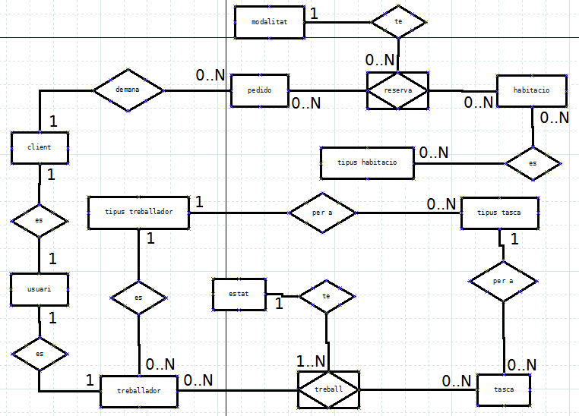

Model relacional
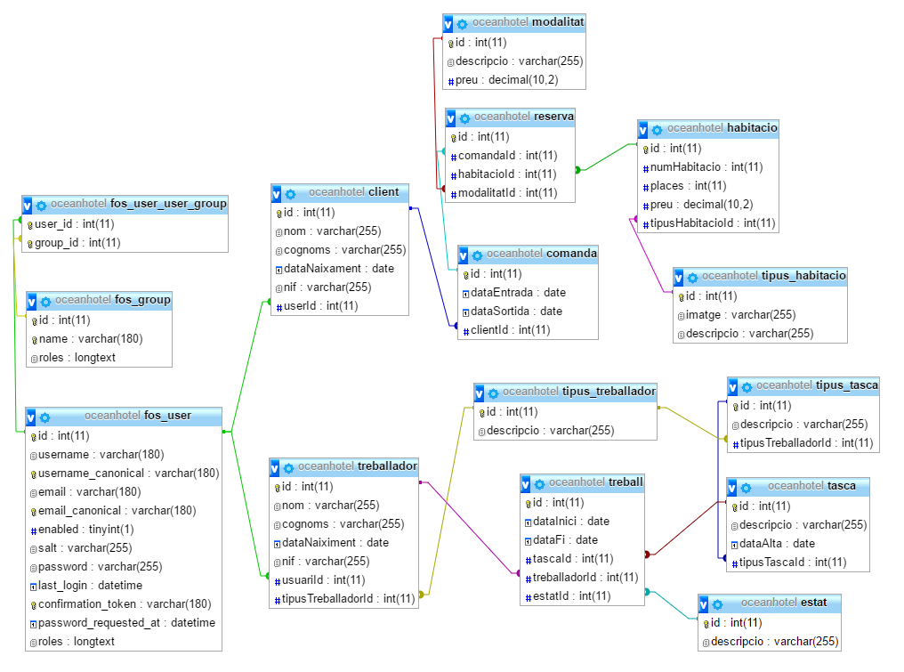

Definició dels gestors de persistència.
S’utilitzara doctrine per crear les entitats sobre la Base de Dades, I exportarles al projecte. Seguidament crearem les relacions a mà. D’aquesta manera tindrem mapejades les entitats al nostre projecte juntament amb la BDD.

Per la base de dades s’utilitzara MYSQL, mitjançant el phpMyAdmin de apache. Aquesta contindra totes les taules del nostre projecte.

2.3 Disseny del casos d'us

Diagrames de seqüència
Fer reserva
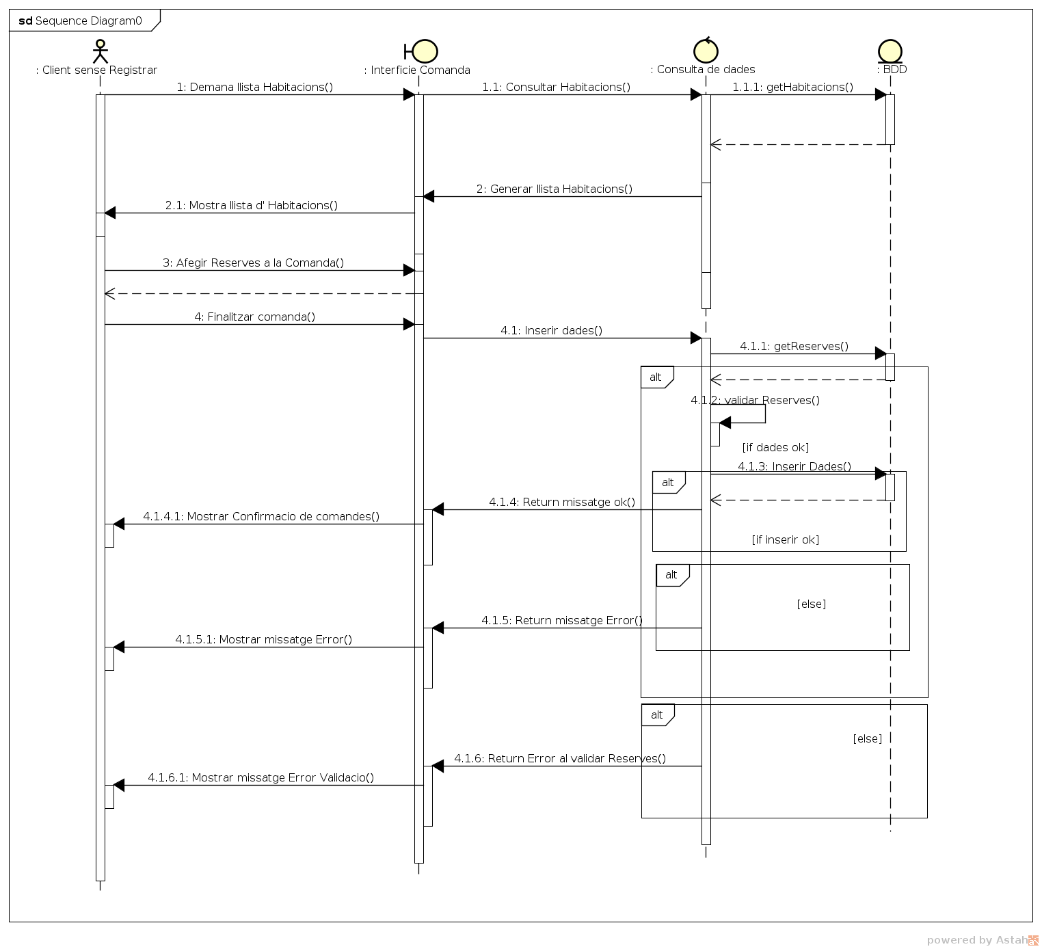

Alta Client
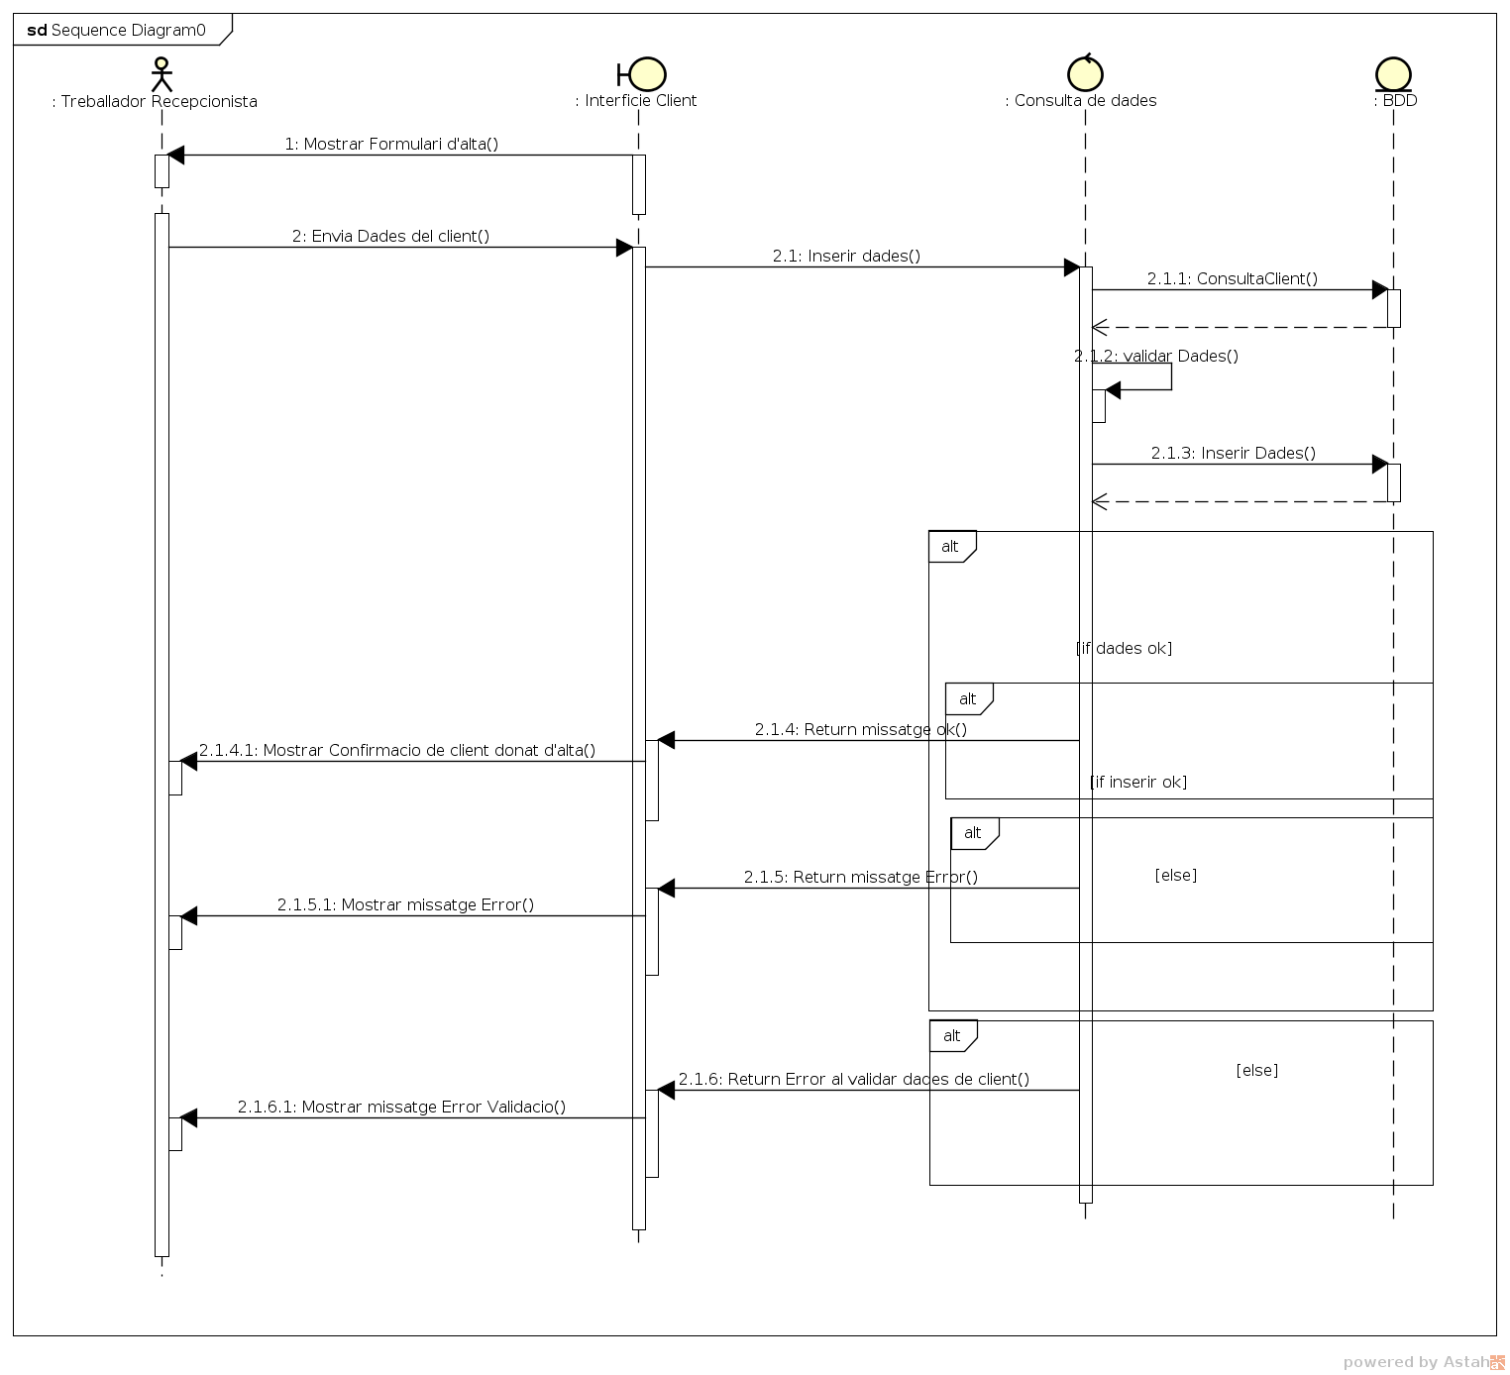

Consultar Tasques

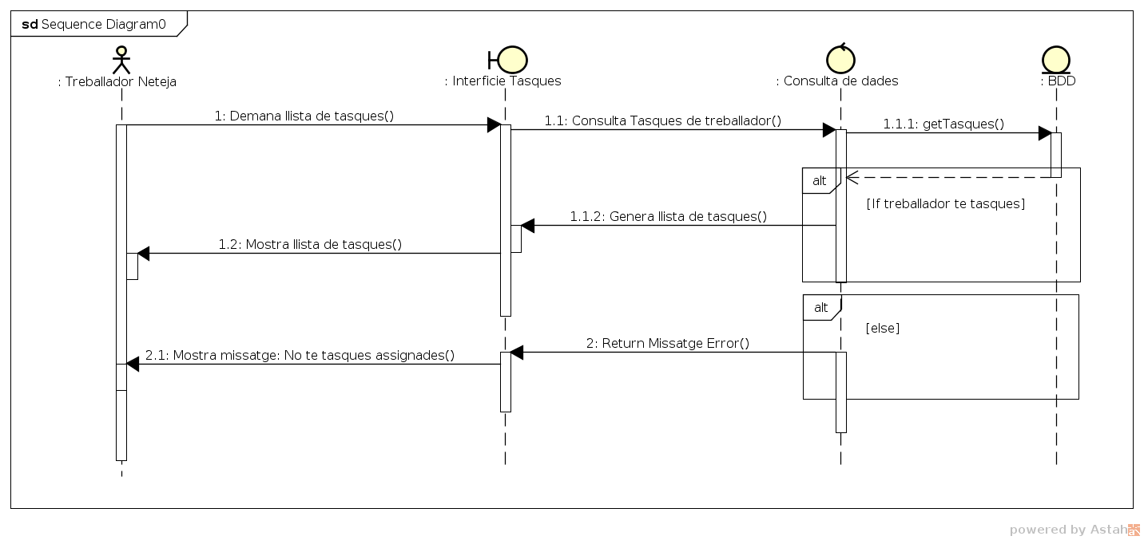

Diagrama de GANTT
